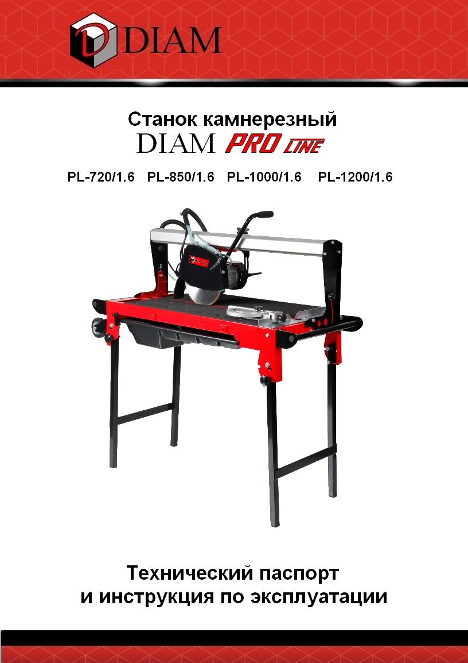



**Описание соответствия**

|  |  |  |
| --- | --- | --- |
| **Tип** | **Обозначение** | **Артикул** |
| Станок камнерезный | **PL-720/1.6** | 600062 |
| **PL-850/1.6** | 600063 |
| **PL-1000/1.6** | 600064 |
| **PL-1200/1.6** | 600065 |

Соответствует следующим директивам и европейским стандартам

* ***European Machinery Directive 2006/42/EC***
* ***“LOW VOLTAGE" 2006/95/EC***
* ***Electromagnetic Compatibility Directive 2004/108/EC***
* ***EN 12418 – Masonry and stone cutting-off machines – Safety***
* ***ГОСТ 27.410-87***

**Содержание**

1 Краткое описание

2 Требования по технике безопасности

3 Спецификация

4 Технические характеристики

5 Транспортировка

6 Хранение

**7 Установка и замена режущего диска**

8 Ввод в эксплуатацию

9 Пуск

10 Способ резки: с фиксацией глубины реза

11 Способ резки: без фиксации глубины реза

12 Способ резки: под углом от 0 до 45 градусов

13 Техническое обслуживание

14 Возможные неисправности и способы их устранения

15 Электрическая схема

16 Гарантийные обязательства

**1 Краткое описание**

* Станок электрический является универсальным оборудованием, предназначенным для резки всех видов натуральной и искусственной керамической облицовочной, напольной и тротуарной плитки.
* Подача отрезного диска к заготовке и скорость подачи резания осуществляется ручным усилием.
* Избыточная скорость подачи может привести к поломке электродвигателя.
* Погружной насос (помпа) осуществляет подачу воды из поддона непосредственно на режущий инструмент.
* Станок не является прецизионным, возможен увод 1,5мм на 1 м. реза.
* Электрический двигатель привода обеспечивает необходимую мощность для резки любого типа натуральной и искусственной плитки.
* Конструкция станка позволяет производить резание, как прямолинейно, так и под углом 45 градусов.
* Внимательно прочитайте данное руководство перед использованием, тех. обслуживанием и ремонтом.

# Требования по технике безопасности

* Ознакомьтесь с инструкцией перед эксплуатацией.
* Убедитесь в надежности установки станка.
* Помещение, в котором устанавливается станок, должно быть хорошо проветриваемым, просторным и освещенным.
* Категорически запрещено устанавливать оборудование вблизи легковоспламеняющихся жидкостей и предметов.
* Всегда работайте в защитных очках, обычные очки таковыми не являются, поскольку не противостоят ударам, работайте с применением наушников для уменьшения воздействия шума. При длительной работе рекомендуется использовать виброзащитные рукавицы.
* Недопустимо использовать материал непредусмотренный производителем для обработки на данном оборудовании.
* Держите руки на безопасном расстоянии от режущего инструмента.
* Проверьте узлы и соединения станка на работоспособность и плавность хода. В случае необходимости отрегулируйте.
* Не пытайтесь остановить или притормозить диск руками.
* Контролируйте исправность деталей станка, соединений подвижных деталей, правильность установок под планируемые операции. Любая неисправная деталь должна немедленно ремонтироваться или заменяться.
* Не тяните за шнур питания при выключении из розетки и не наступайте на него.
* Не касайтесь мокрыми руками токоведущих частей станка.
* Убедитесь в наличии заземления. Категорически запрещено работать без заземления.
* Не производите уборку станка при включенном питании или работающем двигателе.
* Перед началом работы убедитесь в исправности режущего инструмента и надежности его крепления на валу.
* Используйте режущий инструмент, только предусмотренный производителем для данного типа оборудования. Использование инструмента с другими техническими параметрами может привести к разрыву диска.
* В качестве охлаждающей жидкости используйте только холодную воду без химических примесей и песка.
* Следите за уровнем охлаждающей жидкости.
* Работайте только с охлаждающей жидкостью. Сухой рез может стать причиной серьезных поломок в помповой системе станка.
* Не допускайте попадания воды на токоведущие части станка.
* При работе на станке используйте диэлектрический коврик или деревянную решетку.
* При смене режущего инструмента используйте защитные рукавицы.
* При окончании работы отключите станок от эл.сети.

Если вам что-то показалось не нормальным в работе станка, немедленно прекратите его эксплуатацию.

**3 Спецификация**

Станок предназначен только для мокрой резки керамической, керамогранитной, мраморной плитки. Любые изменения в конструкцию станка, не могут быть произведены без предварительного соглашения с производителем.

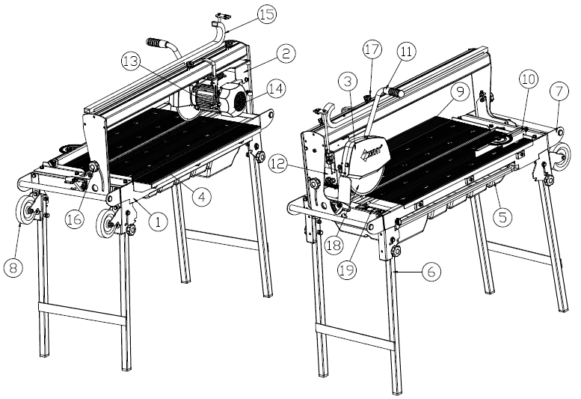

|  |  |  |  |  |  |
| --- | --- | --- | --- | --- | --- |
| 1 | Основная рама | 8 | Транспортировочные колеса | 15 | Защита кабеля |
| 2 | Режущая головка | 9 | Стол | 16 | Ручка настройки угла реза |
| 3 | Защитный кожух | 10 | Регулируемый упор с транспортиром | 17 | Ограничитель |
| 4 | Дополнительный столик | 11 | Ручка режущей головки | 18 | Диск |
| 5 | Поддон для воды | 12 | Пускатель | 19 | Планка |
| 6 | Ножка | 13 | Регулировочная ручка |  |  |
| 7 | Ручка для переноски | 14 | Двигатель |  |  |

# Технические характеристики

|  |  |  |  |  |
| --- | --- | --- | --- | --- |
| **Характеристики** | **PL-720/1.6** | **PL-850/1.6** | **PL-1000/1.6** | **PL-1200/1.6** |
| **Двигатель, мощность, напряжение** | Электрический 1.6кВт 220В | Электрический 1.6кВт 220В | Электрический 1.6кВт 220В | Электрический 1.6кВт 220В |
| **Электрическая защита** | IP54 | IP54 | IP54 | IP54 |
| **Скорость вращения** | 2800об/мин | 2800об/мин | 2800об/мин | 2800об/мин |
| **Уровень шума** | 92dB(A)  (ISO EN 3744) | 92dB(A)  (ISO EN 3744) | 92dB(A)  (ISO EN 3744) | 92dB(A)  (ISO EN 3744) |
| **Уровень вибрации** | 2.3m.s-2 (EN12418) | 2.3m.s-2 (EN12418) | 2.3m.s-2 (EN12418) | 2.3m.s-2 (EN12418) |
| **Макс. Диаметр диска** | 250 мм | 250 мм | 250 мм | 250 мм |
| **Посадочное отверстие** | 25.4 мм | 25.4 мм | 25.4 мм | 25.4 мм |
| **Макс. Глубина пропила** | 65 мм | 65 мм | 65 мм | 65 мм |
| **Макс. Длина пропила (с запилом)** | 720 мм | 850 мм | 1140 мм | 1340 мм |
| **Объем поддона** | 20л | 20л | 20л | 20л |
| **Вес** | 49 кг | 55 кг | 60 кг | 67 кг |
| **Размеры(LxWxH)** | 1035X540x1299 мм | 1165x540x1299 мм | 1455x540x1299 мм | 1655x540x1299 мм |
| **Размеры со сложенными ножками(LxWxH)** | 1035X540x668  мм | 1165x540x668 мм | 1455x540x668 мм | 1655x540x668 мм |

# Транспортировка

Перед транспортировкой выполните следующие действия:

* Снимите диск.
* Слейте воду из поддона.
* Блокируйте режущую головку.
* Сложите и затяните ножки фиксирующими винтами.
* Убедитесь что ручки для транспортировки и колеса установлены правильно и хорошо затянуты.

Станок можно перемещать при помощи ручек и транспортировочных колес (не предназначен для транспортировки краном!)

# Хранение

Перед хранением выполняйте следующие инструкции:

* Почистите станок.
* Слейте и почистите поддон для воды.
* Очистите водяной насос.
* В случае заморозков, освободите все системы водяного охлаждения от воды.

# Установка и замена режущего диска

Для установки нового диска выполняют следующие инструкции:

* Выключите станок и отсоедините кабель питания из розетки(1)
* Открутите 3 винта кожуха диска. Затем снимите съемную часть кожуха. (2-3-4)
* Ослабьте шестигранную гайку на валу двигателя и снимите прижимной фланец. (5-6)
* Очистите вал и фланец, проверьте на отсутствие износа. (7)
* Установите новый диск. Убедитесь, что вращение правильное и посадочное отверстие диска соответствует диаметру вала.(8)
* Установите прижимной фланец. (9)
* Затянуть гайку на валу двигателя. (10)
* Установите съемную часть защитного кожуха на место. Затяните три винта. (11-12)

|  |  |  |
| --- | --- | --- |
| 20130328_094219  1 | 20130328_094900  2 | 20130328_094955  3 |
| 20130328_095007  4 | 20130328_095032  5 | 20130328_095100  6 |
| 20130328_095146  7 | 20130328_095209  8 | 20130328_095233  9 |
| 20130328_095252  10 | 20130328_095327  11 | 20130328_095339  12 |

# 8 Ввод в эксплуатацию

Перед началом эксплуатации необходимо быть предельно внимательным:

* Убедитесь, что защитный кожух закрыт.
* Убедитесь, что диск не касается стола при любом положении.
* Наполните поддон чистой водой и убедитесь, что помпа полностью погружена в воду. Помпа не должна работать без воды, добавляйте воду по мере необходимости.

# 9 Пуск

Для начала работы нужно нажать зеленую кнопку.

Чтобы остановит машину, нажмите красную кнопку или аварийный выключатель.

После включения станка немедленно проверьте следующие условия:

* Вода течет свободно и доставляется на обе стороны диска.
* Водяные форсунки и шланги не засорены.

***Если одно из этих условий нарушено, незамедлительно остановите работу станка!***

***Двигатель оснащен защитой от перегрева, если сработала защита, необходимо подождать, пока, двигатель не остынет, затем повторно запустить станок.***

# 10 Способ резки: с фиксацией глубины реза.

Режущая головка блокируется в фиксированном положении.

Для фиксации глубины реза выполняйте следующие действия:

* Выключите станок и убедитесь, что диск не вращается . (1)
* Отпустите регулировочные ручки. (2)
* Отрегулируйте режущую головку в нужное положение. (3)
* Убедитесь, что диск не касается стола в любом положение. (4)
* Сильно закрутите регулировочные ручки и убедитесь, что режущая головка зафиксирована и не двигается. (5)
* Положите материал на стол по направлению пропила. (6)
* Запустите станок. (7)
* Положите руку на ручку режущей головки. (8)
* Тяните ручку медленно и без лишнего давления. (9)

|  |  |  |
| --- | --- | --- |
| 20130328_094219  1 | 20130328_095418  2 | 20130328_095455  3 |
| 20130328_095700  4 | 20130328_095523  5 | 20130328_095825  6 |
| 20130328_095852  7 | 20130328_095910  8 | 20130328_100123  9 |

# 11 Способ резки: без фиксации глубина реза

Этот метод резки позволяет пилить в несколько этапов, перемещая режущую головку назад и вперед плавно меняя глубину реза в зависимости от твердости обрабатываемого материала. Для твердого материала, рекомендуется использовать этот метод резки.

Для этого способа резки выполняйте следующие действия:

* Отпустите регулировочные ручки. (2)
* Выключите станок и убедитесь, что диск не вращается. (1)
* Убедитесь, что диск не касается стола в любом положении режущей головки и режущая головка находится в нижнем положении. (3-4)
* Положите материал на стол по направлению пропила (5-6)
* Запустите станок (7)
* Положите руку на ручку режущей головки(8)
* Вручную регулируйте глубину во время резки и обратно. (9)

|  |  |  |
| --- | --- | --- |
| 20130328_094219  1 | 20130328_095418  2 | 20130328_095455  3 |
| 20130328_095700  4 | 20130328_095725  5 | 20130328_095825  6 |
| 20130328_095852  7 | 20130328_095910  8 | 20130328_100049  9 |

# 12 Способ резки: под углом от 0 до 45 градусов

Станок позволяет осуществлять резку от 0 до 45 градусов

Резка под углом можно осуществлять, выполняя следующие действия:

* Выключите станок и убедитесь, что диск не вращается. (1)
* Освободите ручки на каждой стороне станка. (2)
* Установите режущую головку под необходимый угол. (3)
* Затяните ручки (4)
* Отпустите регулировочные ручки. (5)
* Отрегулируйте глубину и затяните ее глубоко. (6)
* Убедитесь, что диск не касается стола в любом положении и режущая головка находится в нижнем положении. (7)
* Положите материал на стол.(8)
* Запустите станок. (9)
* Тяните ручку медленно и без лишнего давления.

|  |  |  |
| --- | --- | --- |
| 20130328_094219  1 | 20130328_100208  2 | 20130328_100302  3 |
| 20130328_100401  4 | 20130328_100419  5 | 20130328_100454  6 |
| 20130328_100449  7 | 20130328_100548  8 | 20130328_095852  9 |

# 13 Техническое обслуживание

**При каждом включении необходимо:**

* очистить станок от пыли и грязи
* очистить электрооборудование
* проверить надежность питающего кабеля
* проверить надежность винтовых соединений
* проверить надежность крепления режущего инструмента

**Ежемесячно:**

* производить влажную чистку
* производить комплексную проверку питающего кабеля
* обеспечить надежную затяжку резьбовых соединений
* проверять крепление узлов и механизмов
* проверять точность настройки параметров станка
* проверить плавность хода режущей головки.
* При необходимости отрегулировать.
* Проверить прямолинейность реза, при необходимости отрегулировать.
* производить смазку подшипниковых узлов и роликов

**Каждые три месяца:**

* производить полную чистку оборудования
* обеспечивать надежное крепление узлов и механизмов
* производить смазку подшипниковых узлов и роликов
* контроль работы и чистка пускателя, электрических соединений и разъемов
* контроль износа движущихся частей станка

**Каждые шесть месяцев:**

* комплексная проверка питающего кабеля
* обеспечивать надежную затяжку резьбовых соединений
* обеспечивать надежность защитных кожухов
* при интенсивной эксплуатации производить смазку подшипниковых узлов вала и роликов, проверять точность настройки параметров станка

# 14 Возможные неисправности и способ их устранения

Перед тем как устранить какую-то неисправность убедитесь в том, что станок полностью отключен от электричества.

**Внимание: Любые работы по исправлению неисправностей должны осуществляться только квалифицированным электриком.**

|  |  |  |
| --- | --- | --- |
| **Неисправность** | **Возможные причины** | **Решение** |
| Станок не работает | Нет электричества | Проверить соединение кабеля, убедиться что вилка исправна |
| Дефект кабеля | Поменять кабель |
| Дефект рыле | Поменять рыле |
| Дефект двигателя | Поменять двигатель |
| Не поступает вода на диск | Закончилась вода в баке | Залить бак водой |
| Закрыт кран подачи воды | Открыть кран подачи воды |
| Засорена система подачи воды | Очистить систему |
| Дефект помпы | Почистить или поменять помпу |
| Выключена помпа | Проверить электрическое соединение |
| Двигатель останавливается во время резки (срабатывает защита от перегрева) | Не правильно подобран диск | Поменяйте диск |
| Дефект диска | Поменяйте диск |
| Изношенный диск | Поменяйте диск |
| Слишком быстрая резка | Пилите медленно |
| Слишком большое давление на диск | Пилите медленно |

# 15 Электрическая схема

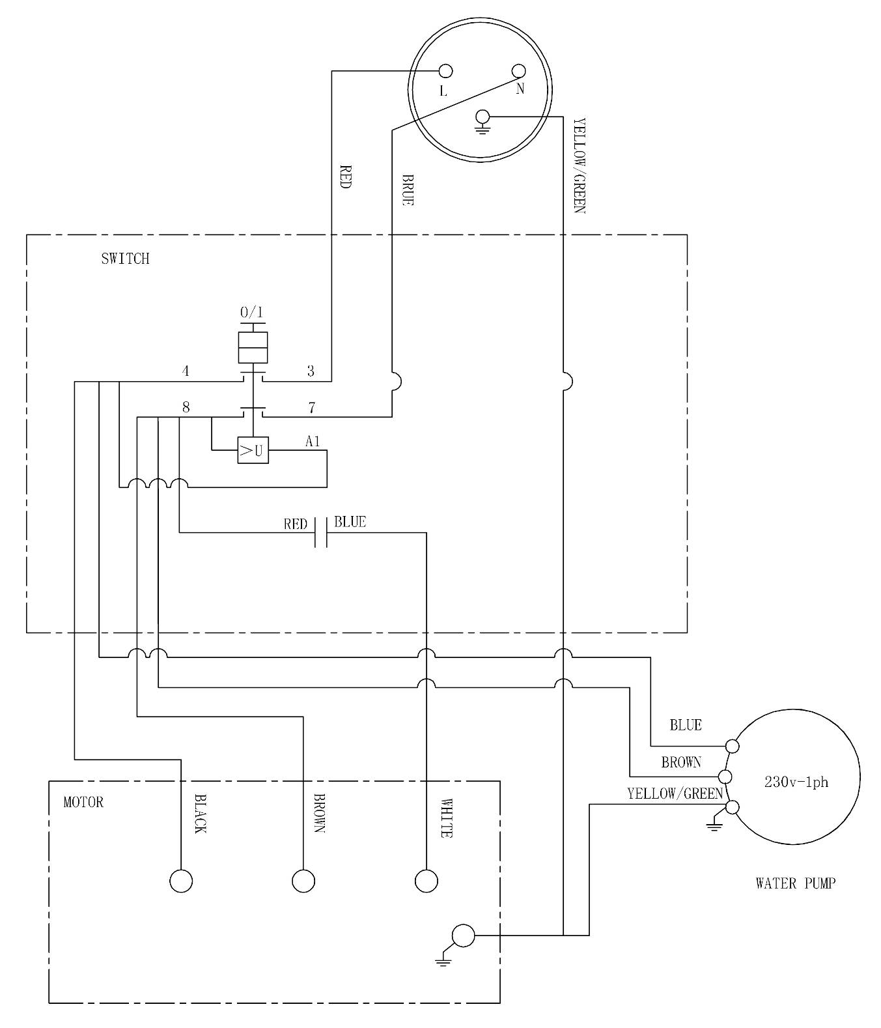

# 16 ГАРАНТИЙНЫЕ ОБЯЗАТЕЛЬСТВА

- Продавец гарантирует исправную работу оборудования в течении двенадцати месяцев эксплуатации, если условия эксплуатации соответствовали руководству, станок не имеет механических повреждений и следов несанкционированного вмешательства.

- Продавец обязуется в течение гарантийного срока устранять все неисправности, возникшие не по вине потребителя.

- При покупке оборудования убедитесь в наличии штампа продавца, отметки даты выпуска или даты продажи, а также отсутствия внешних повреждений.

- Гарантийный срок в двенадцать месяцев исчисляется от даты изготовления в случае отсутствия штампа продавца с указанием даты продажи.

Гарантийные обязательства не распространяются:

- на водяной насос (помпа), который относится к разряду расходных материалов.

- на быстроизнашивающиеся детали и узлы, сменные и съемные принадлежности, если на них присутствуют следы эксплуатации (отрезные диски и т.п.)

- при промышленном использовании станка (беспрерывный процесс реза), гарантийный срок сокращается до 6 месяцев.

- не полная комплектация станка, которая могла быть выявлена при продаже (претензии третьих лиц не принимаются).

Станок в ремонт сдается только в чистом виде.

**Положение по оценке гарантийности / негарантийности**

|  |  |  |
| --- | --- | --- |
| **Пример** | **Примечание** | **Гарантия Да/Нет** |
| Отсутствует гарантийный талон |  | нет |
| Истек срок гарантии |  | нет |
| Неправильное или неполное оформление гарантийного талона |  | нет |
| Несоответствие номеров в паспорте и на оборудование |  | нет |
| Нарушена оригинальная упаковка | Хранение или транспортировка | нет |
| Оборудование имеет видимые механические повреждения | Небрежное обращение или использование оборудования не по назначению | нет |
| Не работает электрооборудование | После проведения технической экспертизы | да/нет |
| Отсутствует заводская комплектация |  | нет |
| Нет рекламации | Техническая экспертиза, оплачивается отдельной графой клиентом | нет |
| Допущены технологические ошибки при сборке оборудования клиентом |  | нет |
| Оборудование имеет производственные дефекты | После проведения технической экспертизы | да |
| Техническое обслуживание | Согласно графика указанного в паспорте | нет |
| Замена режущего инструмента | Износ | нет |
| Замена узлов и агрегатов имеющих производственный дефект |  | да |
| Замена узлов и агрегатов вышедших из строя в виду длительного использования |  | нет |
| Вышла из строя помпа | Расходный материал | нет |
| Производилось несанкционированное вскрытие или ремонт оборудования лицами не имеющими права на проведение ремонта |  | нет |

Гарантийный, а также послегарантийный ремонт и техническое обслуживание выполняется только в условиях сервисного центра.

|  |
| --- |
| акт |